LES VÉGÉTAUX
Les principales zones de végétation : la zone méditerranéenne

La zone méditerranéenne

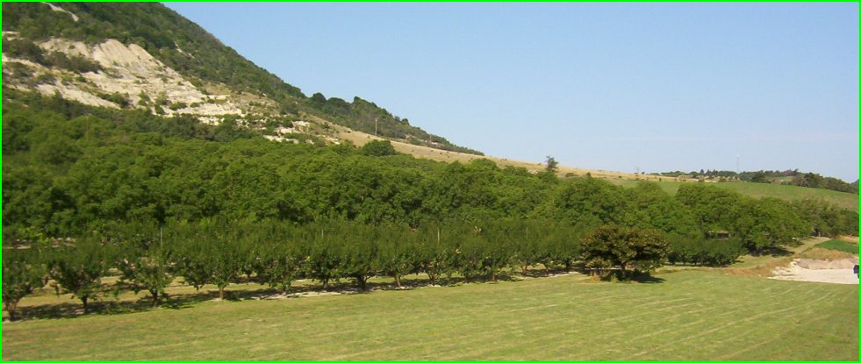

Situation : Nord de la Méditerranée - Côtes australiennes
Végétation : Nombreux arbustes et arbres isolés

